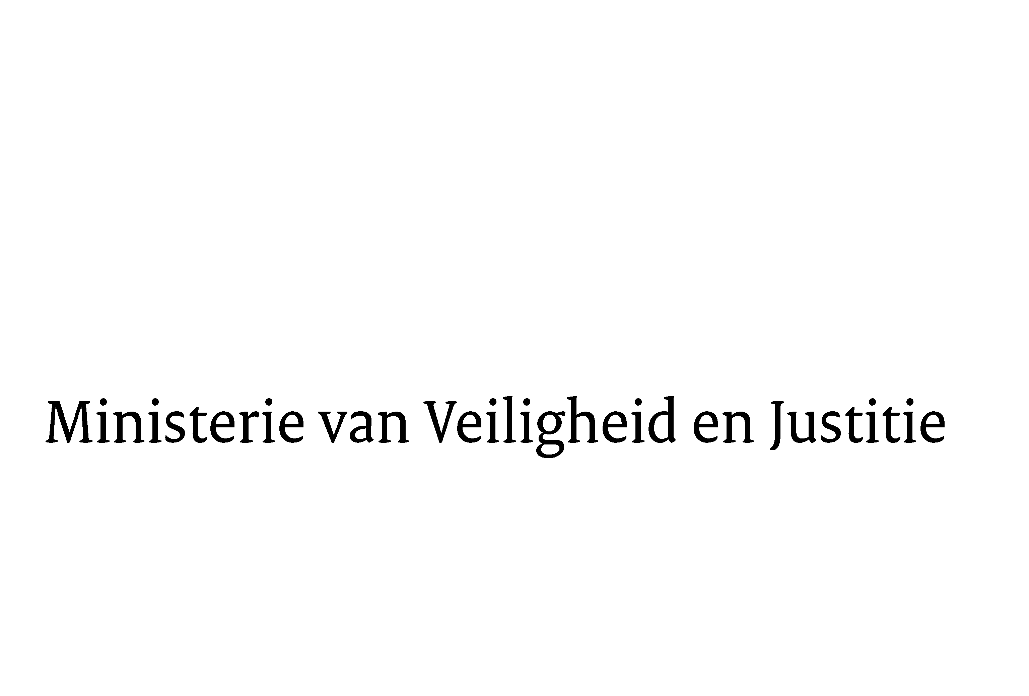
> Retouradres Postbus 20301 2500 EH Den Haag
Aan de Voorzitter van de Tweede Kamer
der Staten-Generaal
Postbus 20018
2500 EA DEN HAAG

Datum | 17 februari 2011
Onderwerp | tweede nota van wijziging bij het wetsvoorstel herziening ten nadele (32 044).

Directie Wetgeving
sector straf- & sanctierecht

Schedeldoekshaven 100
2511 EX Den Haag
Postbus 20301
2500 EH Den Haag
www.rijksoverheid.nl/venj

Ons kenmerk
5686369/11/6

Bij beantwoording de datum en ons kenmerk vermelden. Wilt u slechts één zaak in uw brief behandelen.

Hierbij bied ik u een nota van wijziging inzake het bovengenoemde voorstel aan.

De Minister van Veiligheid en Justitie,

